**ЛАБОРАТОРНА РОБОТА № 5**

**Тема**:JavaScript. DOM

***Мета:*** вивчити засоби по роботі з об’єктною моделлю документа; навчитися додавати, змінювати та видаляти елементи веб-сторінки; засвоїти принципи роботи з CSS-стилями

**Хід роботи:**

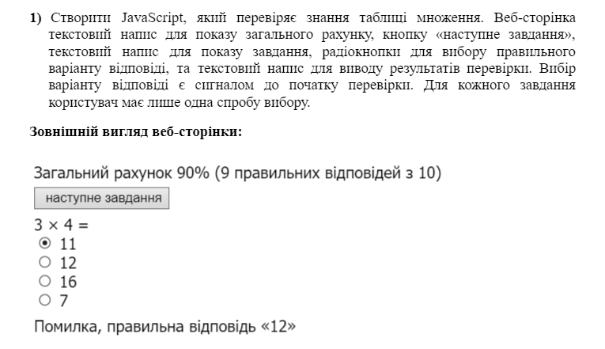

**Лістинг**:

<!DOCTYPE html>

<html>

<head>

    <title>!!!!!!!!</title>

</head>

<body>

    <span id="task"></span><br />

    <form action="" id="form">

    <!-- <input type="text" name="answer"> -->

    <br>

    <input type="button" value="Проверить" name="pr">

    <input type="button" value="Следующая задача" name="next">

    </form>

    <span id="answer"></span><br />

    <span id="result"></span>

    <p>Процент правильных ответов: <span id="rightResultProcent">0%</span></p>

     <style>

         form{

             display: flex;

             flex-direction: column;

         }

         input{

             max-width: 200px;

             margin-bottom: 20px;

         }

     </style>

    <script>

        "use strict";

        function getRandomInt(min, max) {

            return Math.floor(Math.random() * (max - min + 1)) + min;

        }

        function genExample(num1, num2) {

            return [`${num1} * ${num2}`, parseInt(num1 * num2)];

        }

        function genOptionsAnswer(n, answer) {

            let posAnswer = getRandomInt(0, n-1);

            let option = 0;

            let labels = [];

            for(let i = 0; i < n; i++) {

                if(i === posAnswer) { option = answer;

                } else { option = getRandomInt(Math.abs(answer-20), answer+20); }

                let label = document.createElement("label");

                label.innerHTML = option;

                let inputRadio = document.createElement("input");

                inputRadio.type = "radio";

                inputRadio.name = "optionsAnswer";

                inputRadio.value = label.innerHTML;

                label.append(inputRadio);

                labels.push(label);

            }

            return labels;

        }

        function init() {

            [...form.getElementsByTagName('label')].forEach(el => el.remove());

            example = genExample( getRandomInt(1, 10), getRandomInt(1, 10) );

            labels = genOptionsAnswer(4, example[1]);

            task = document.getElementById("task");

            labels.forEach(el => form.prepend(el));

            task.innerHTML = example[0];

        }

        let form = document.getElementById("form");

        let example;

        let labels;

        let task;

        let correctAnswers = 0;

        let totalQuestions = 0;

        init();

        let clicked = false;

        form.pr.addEventListener('click', function() {

            if(clicked === true) return false;

            clicked = true;

            totalQuestions++;

            let answer = document.getElementById("answer");

            let result = document.getElementById("result");

            task.innerHTML = `${example[0]} = ${example[1]}`;

            answer.innerHTML = 'Ваш ответ: ' + form.optionsAnswer.value;

            if(+form.optionsAnswer.value === example[1]) {

                result.innerHTML = 'Верно';

                result.style.color = 'green';

                correctAnswers++;

            } else {

                result.innerHTML = 'Не верно';

                result.style.color = 'red';

            }

            setTimeout(() => {

                init();

                result.innerHTML = '';

                answer.innerHTML = '';

                clicked = false;

            }, 1000);

            let rightResultProcent = document.getElementById("rightResultProcent");

            let procent = (correctAnswers/totalQuestions)*100;

            rightResultProcent.innerHTML = (procent) ? procent.toFixed(0) + "%" : 0 + "%";

        });

        form.next.addEventListener('click', function() {

            init();

        });

    </script>

</body>

</html>

Результат:

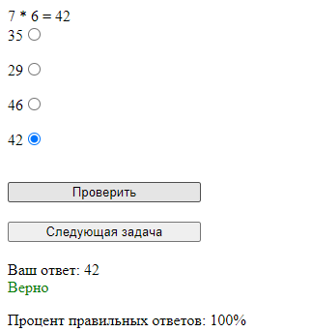

Рис.1 Завдання 1.

**2).** Створити JavaScript, який перевіряє знання таблиці множення. Веб-сторінка містить текстовий напис для показу загального рахунку, кнопку «наступне завдання», текстовий напис для показу завдання, текстове поле для вводу відповіді, кнопку «перевірити» та текстовий напис для виводу результатів перевірки.

**Лістинг**:

<span style="color: green" id="correct">0</span> / <span style="color: red" id="incorrect">0</span><br>

<span id="task"></span>

<input type="text" id="answer">

<input type="button" value="Ответить" onclick="check()">

<script>

function gen() {

    var a = (Math.round(Math.random() * 7) + 2), b = (Math.round(Math.random() * 7) + 2);

    return [a + "x" + b + "=", a * b];

}

var current = gen();

document.getElementById("task").innerHTML = current[0];

function check() {

    ++document.getElementById( +document.getElementById("answer").value == current[1] ? "correct" : "incorrect" ).innerHTML;

    current = gen();

    document.getElementById("task").innerHTML = current[0];

}

</script>

Результат:



Рис.2 Завдання 2.

**3).** Вивести в рядок значення вибраних елементів

**Лістинг**:

Результат:

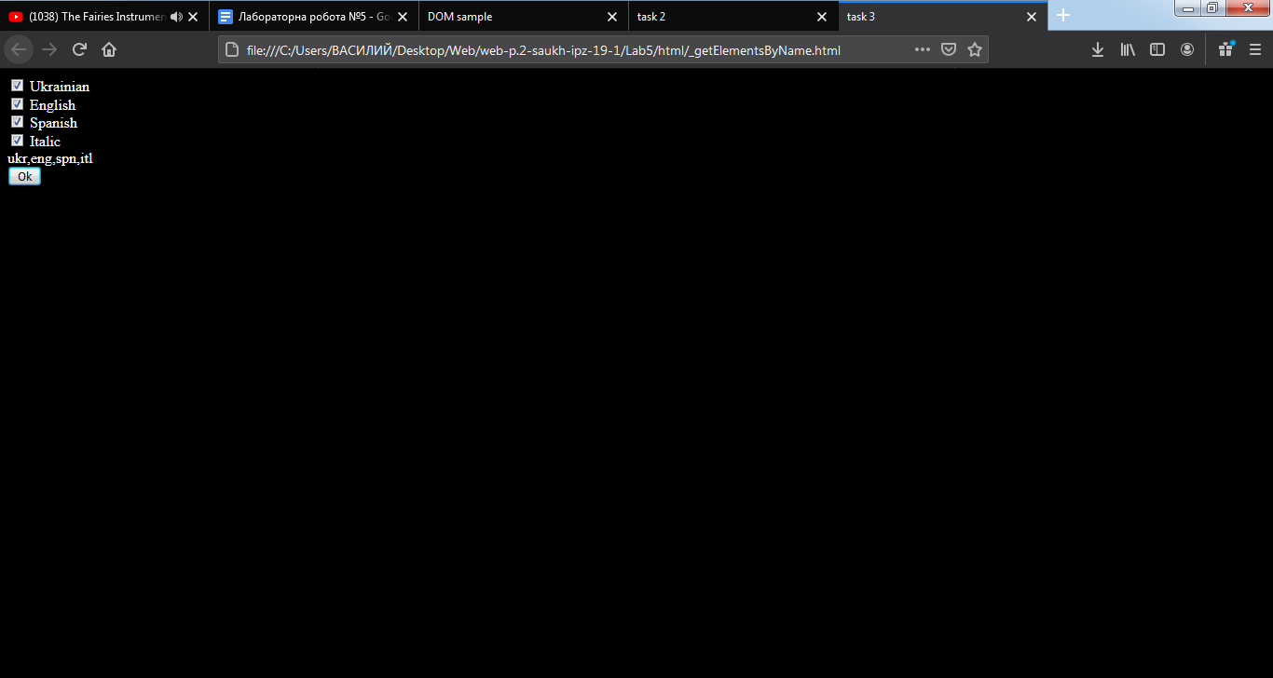

Рис.3 Завдання 3.

**4).** На сторінці розміщені електронні адреси з прапорцями (чекбоксами). Реалізуйте можливість формування рядку з вибраними електронними адресами. При позначенні електронної адреси, вона додається в div-елемент. При знятті чекбокса, адреса видаляється з елементу

**Лістинг**:

<!DOCTYPE html>

<html lang="en">

<head>

<meta charset="UTF-8">

<title>Emails</title>

</head>

<body>

<label for="ukrCheck"><input type="checkbox" id="smthCheck" name="smthCheck"> something@gmail.com </label></br>

<label for="engCheck"><input type="checkbox" id="oneCheck" name="oneCheck"> one@gmail.com </label></br>

<label for="spnCheck"><input type="checkbox" id="twoCheck" name="twoCheck"> two@gmail.com </label></br>

<label for="itlCheck"><input type="checkbox" id="threeCheck" name="threeCheck"> three@gmail.com </label></br>

<label for="ukrCheck"><input type="checkbox" id="fourCheck" name="fourCheck"> four@gmail.com </label></br>

<label for="engCheck"><input type="checkbox" id="fiveCheck" name="fiveCheck"> five@gmail.com </label></br>

<label for="spnCheck"><input type="checkbox" id="sixCheck" name="sixCheck"> six@gmail.com </label></br>

<label for="itlCheck"><input type="checkbox" id="sevenCheck" name="sevenCheck"> seven@gmail.com </label></br>

<div id="result"></div>

<button id="btnRes">Ok</button>

<script>

let btnRes= document.getElementById("btnRes");

btnRes.addEventListener("click", function(){

let smthText ="something@gmail.com",

oneText ="one@gmail.com",

twoText ="two@gmail.com",

threeText ="three@gmail.com",

fourText ="four@gmail.com"

fiveText ="five@gmail.com",

sixText ="six@gmail.com",

sevenText ="seven@gmail.com",

resultText =[];

if(document.getElementsByName("smthCheck")[0].checked){

resultText.push(smthText);

}

if(document.getElementsByName("oneCheck")[0].checked){

resultText.push(oneText);

}

if(document.getElementsByName("twoCheck")[0].checked){

resultText.push(twoText);

}

if(document.getElementsByName("threeCheck")[0].checked){

resultText.push(threeText);

}

if(document.getElementsByName("fourCheck")[0].checked){

resultText.push(fourText);

}

if(document.getElementsByName("fiveCheck")[0].checked){

resultText.push(fiveText);

}

if(document.getElementsByName("sixCheck")[0].checked){

resultText.push(sixText);

}

if(document.getElementsByName("sevenCheck")[0].checked){

resultText.push(sevenText);

}

document.getElementById("result").innerHTML= resultText.join("; ");

})

</script>

</body>

</html>

Результат:

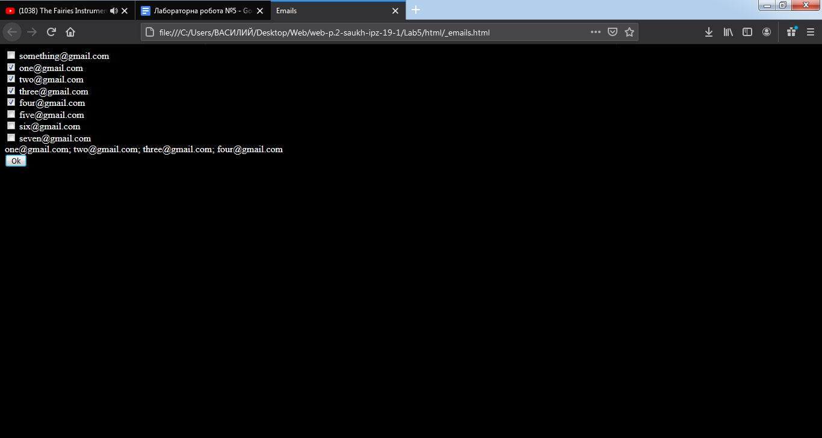

Рис.4 Результат виконання завдання 4.

**5).** В таблиці вводяться дані про дохід фірми за 12 місяців. Використовуючи алгоритми роботи з масивами обчислити загальний дохід фірми, середнє значення доходу за місяць, мінімальне та максимальне значення. Результат вивести в останніх рядках таблиці:

**Лістинг**:

**HTML:**

<!DOCTYPE html>

<html lang="en">

<head>

<meta charset="UTF-8">

<title>Data</title>

<style>

table {

font-family: arial, sans-serif;

border-collapse: collapse;

}

td, th {

border: 1px solid #fff;

text-align: left;

padding: 8px;

text-align: center;

}

tr:nth-child(n+13) {

background-color: #00FF7F;

color: white;

}

</style>

</head>

<body>

<table>

<tr>

<td>Січень</td>

<td><input type="number" class="MonthMoney"></td>

</tr>

<tr>

<td>Лютий</td>

<td><input type="number" class="MonthMoney"></td>

</tr>

<tr>

<td>Березень</td>

<td><input type="number" class="MonthMoney"></td>

</tr>

<tr>

<td>Квітень</td>

<td><input type="number" class="MonthMoney"></td>

</tr>

<tr>

<td>Травень</td>

<td><input type="number" class="MonthMoney"></td>

</tr>

<tr>

<td>Червень</td>

<td><input type="number" class="MonthMoney"></td>

</tr>

<tr>

<td>Липень</td>

<td><input type="number" class="MonthMoney"></td>

</tr>

<tr>

<td>Серпень</td>

<td><input type="number" class="MonthMoney"></td>

</tr>

<tr>

<td>Вересень</td>

<td><input type="number" class="MonthMoney"></td>

</tr>

<tr>

<td>Жовтень</td>

<td><input type="number" class="MonthMoney"></td>

</tr>

<tr>

<td>Листопад</td>

<td><input type="number" class="MonthMoney"></td>

</tr>

<tr>

<td>Грудень</td>

<td><input type="number" class="MonthMoney"></td>

</tr>

<tr>

<td>Сума</td>

<td id="sum"></td>

</tr>

<tr>

<td>Середнє</td>

<td id="av"></td>

</tr>

<tr>

<td>Мінімальне</td>

<td id="min"></td>

</tr>

<tr>

<td>Максимальне</td>

<td id="max"></td>

</tr>

</table>

<br><button onclick="Calculation()">Обчислити</button>

<script>

function Calculation() {

var allEl = document.getElementsByClassName("MonthMoney");

var month = [];

for(var i = 0; i < allEl.length; i++)

{

month.push(Number(allEl[i].value));

}

var sum = 0;

for(var i = 0; i < month.length; i++)

{

sum += month[i];

}

var average = sum/12;

var min = minf(month);

var max = maxf(month);

document.getElementById("sum").innerText = sum.toString();

document.getElementById("av").innerText = average.toString();

document.getElementById("min").innerText = min.toString();

document.getElementById("max").innerText = max.toString();

}

function maxf(arr) {

return Math.max.apply(null, arr);

}

function minf(arr) {

return Math.min.apply(null, arr);

}

</script>

</body>

</html>

Результат:

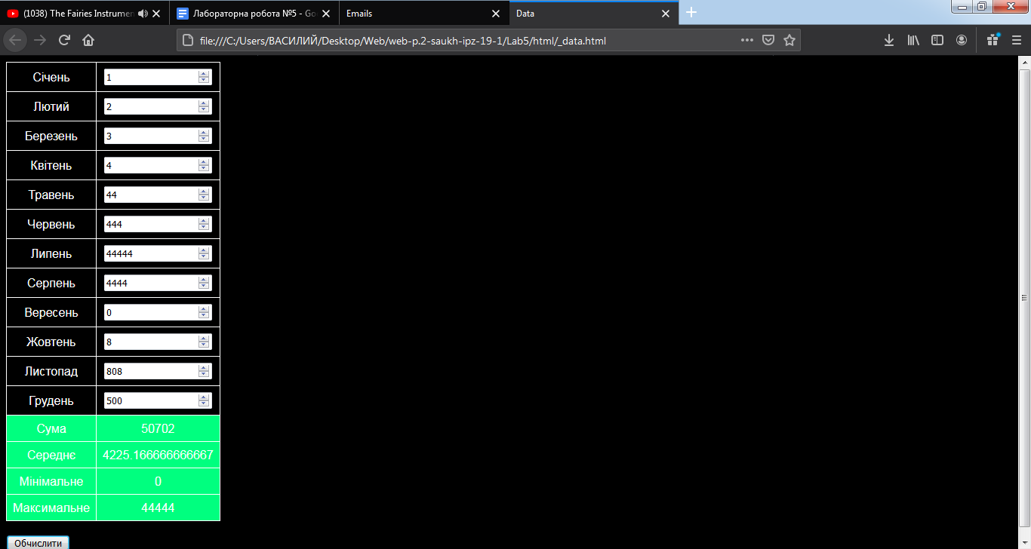

Рис.5 Результат виконання завдання 5.

**6).** Житомирський Театр Ляльок склав технічне завдання для реалізації замовлення квитків через свій сайт. На першому етапі потрібно здійснити:

•      Побудову схеми театру засобами JavaScript – n рядів по m місць. Кожне місце являє собою квадратний блок. Всі вільні місця позначені зеленим кольором.

•      При натисканні на вільне місце, воно стає зайнятим і змінює свій колір на червоний.

•      При натисканні на зайняте місце, місце знову стає вільним.

Лістинг:

<!DOCTYPE html>

<html lang="en">

<head>

<meta charset="UTF-8">

<title>Task 6</title>

<style>

table {

font-family: arial, sans-serif;

border-collapse: collapse;

}

td{

width: 50px;

height: 50px;

background-color: green;

border: 2px solid black;

}

</style>

</head>

<body>

<table>

<tr>

<td></td>

<td></td>

<td></td>

<td></td>

<td></td>

<td></td>

<td></td>

<td></td>

</tr>

<tr>

<td></td>

<td></td>

<td></td>

<td></td>

<td></td>

<td></td>

<td></td>

<td></td>

</tr>

<tr>

<td></td>

<td></td>

<td></td>

<td></td>

<td></td>

<td></td>

<td></td>

<td></td>

</tr>

<tr>

<td></td>

<td></td>

<td></td>

<td></td>

<td></td>

<td></td>

<td></td>

<td></td>

</tr>

<tr>

<td></td>

<td></td>

<td></td>

<td></td>

<td></td>

<td></td>

<td></td>

<td></td>

</tr>

<tr>

<td></td>

<td></td>

<td></td>

<td></td>

<td></td>

<td></td>

<td></td>

<td></td>

</tr>

<tr>

<td></td>

<td></td>

<td></td>

<td></td>

<td></td>

<td></td>

<td></td>

<td></td>

</tr>

<tr>

<td></td>

<td></td>

<td></td>

<td></td>

<td></td>

<td></td>

<td></td>

<td></td>

</tr>

</table>

<script>

var arr = document.getElementsByTagName("td");

for(var i = 0; i < arr.length; i++)

{

arr[i].onmousedown = change;

}

function change() {

var elem = this;

var color = elem.style.backgroundColor;

if(color == "red")

{

elem.style.backgroundColor = "green";

}

else

{

elem.style.backgroundColor = "red";

}

}

</script>

</body>

</html>

Результат:

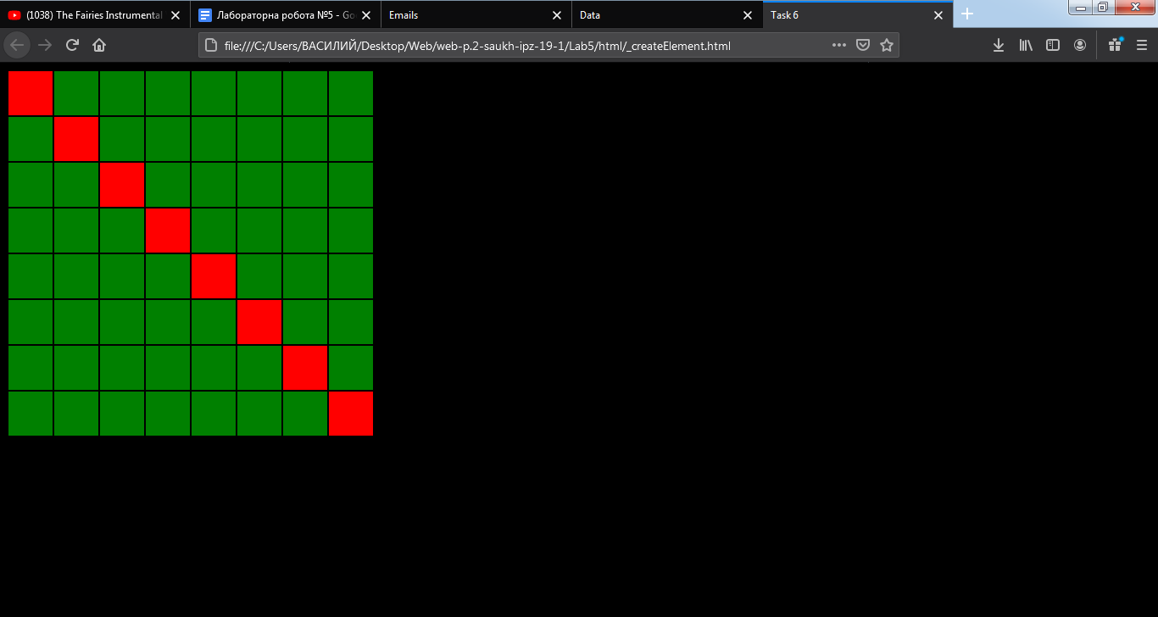

Рис.6 Результат виконання завдання 6.

**7).** Реалізуйте «утікаючу» кнопку. В div-елементі знаходиться кнопка. Проте при наведенні на неї курсора миші, вона змінює своє положення так, що унеможливлює натиснення на неї

Лістинг:

<!DOCTYPE html>

<html lang="en">

<head>

<meta charset="UTF-8">

<title>Button</title>

<style>

button{

width: 120px;

height: 40px;

background: #f3f0f1;

margin-bottom: 25px;

border-radius: 32px;

font: 20px Bahnschrift;

position: absolute;

transition: all 0.2s ease;

}

</style>

</head>

<body>

<button id="but">КНОПКА</button>

<script>

var posLeft, posTop, posmaxTop, posmaxLeft, elem;

elem = document.getElementById("but");

posmaxLeft = document.documentElement.clientWidth-elem.offsetWidth;

posmaxTop = document.documentElement.clientHeight-elem.offsetHeight;

elem.onmousemove = click;

function click() {

posLeft = Math.random() * posmaxLeft;

elem.style.left = posLeft + "px";

posTop=Math.random() * posmaxTop;

elem.style.top = posTop + "px";

}

</script>

</body>

</html>

Результат:

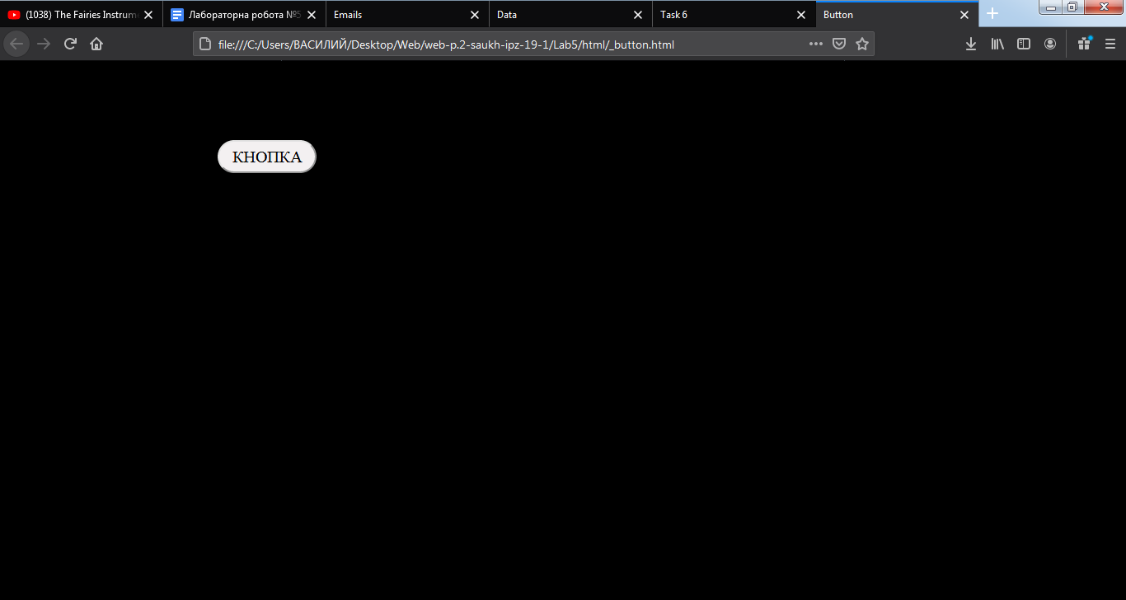

Рис.7 Результат виконання завдання 7.

**8).** На початковому етапі розробки аркадної гри засобами HTML, CSS і JavaScript вам потрібно реалізувати можливість пересування об’єкта(зображення, div-елемента) маніпулятором «мишею» в межах батьківського div-елемента.

Лістинг:

<!DOCTYPE html>

<html lang="en">

<head>

<meta charset="UTF-8">

<title>Task 8</title>

<style>

#mydiv {

position: absolute;

z-index: 9;

background-color: #3CB371;

text-align: center;

border: 1px solid #00FF00;

border-radius: 16px;

}

#mydivheader {

padding: 25px;

cursor: move;

z-index: 10;

background-color: #3CB371;

color: black;

border-radius: 16px;

}

</style>

<body>

<div id="mydiv">

<div id="mydivheader">MOVE</div>

</div>

<script>

dragElement(document.getElementById("mydiv"));

function dragElement(elmnt) {

var pos1 = 0, pos2 = 0, pos3 = 0, pos4 = 0;

if (document.getElementById(elmnt.id + "header")) {

document.getElementById(elmnt.id + "header").onmousedown = dragMouseDown;

} else {

elmnt.onmousedown = dragMouseDown;

}

function dragMouseDown(e) {

e = e || window.event;

e.preventDefault();

pos3 = e.clientX;

pos4 = e.clientY;

document.onmouseup = closeDragElement;

document.onmousemove = elementDrag;

}

function elementDrag(e) {

e = e || window.event;

e.preventDefault();

pos1 = pos3 - e.clientX;

pos2 = pos4 - e.clientY;

pos3 = e.clientX;

pos4 = e.clientY;

elmnt.style.top = (elmnt.offsetTop - pos2) + "px";

elmnt.style.left = (elmnt.offsetLeft - pos1) + "px";

}

function closeDragElement() {

document.onmouseup = null;

document.onmousemove = null;

}

}

</script>

</body>

</html>

Результат:

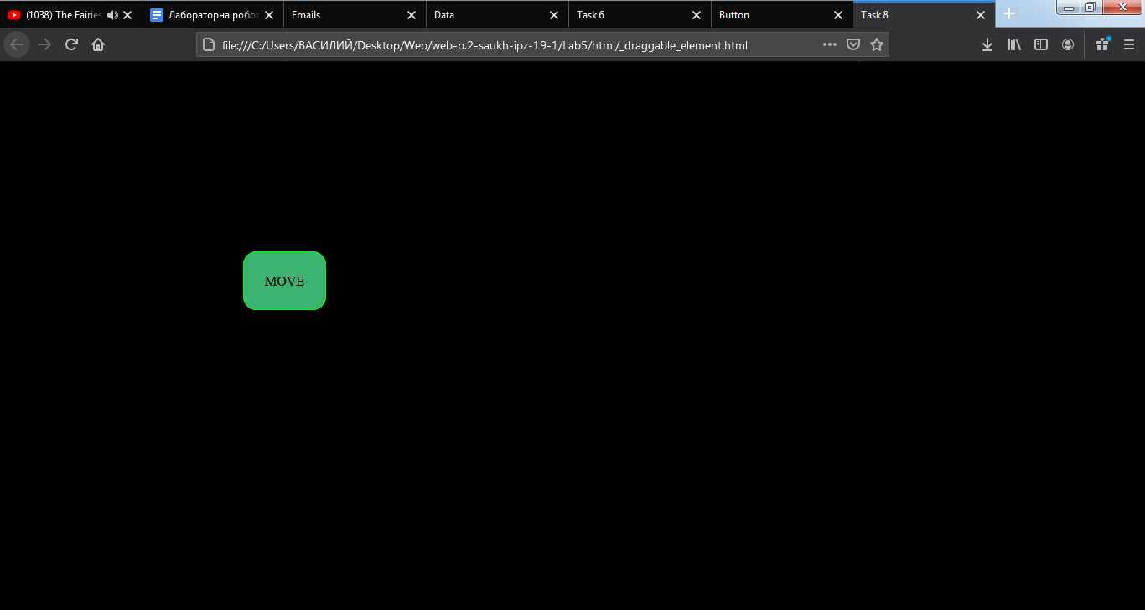

Рис.8 Результат виконання завдання 8.

***Висновки:*** вивчив засоби по роботі з об’єктною моделлю документа; навчвся додавати, змінювати та видаляти елементи веб-сторінки; засвоїв принципи роботи з CSS-стилями